Программа Windows Movie Maker предназначена для монтажа фильмов.
Она является приложением операционной системы Windows XP.

Открытие программы

Открывается программа через Пуск/Программы/Windows Movie Maker

Интерфейс программы изображен на рисунке:
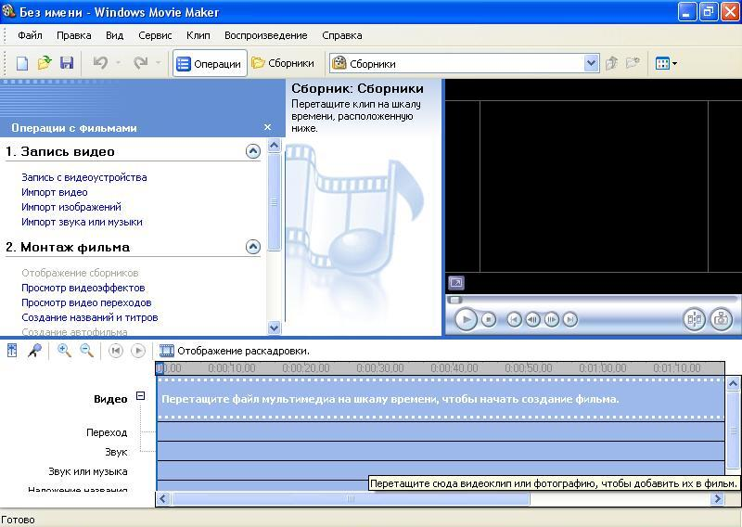

Задание 1. Ознакомьтесь с программным меню, панелями инструментов программы.

В окне программы имеются следующие рабочие области:

Операции с фильмами, которая открывается и закрывается по

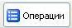

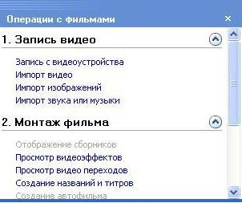
Эта область позволяет произвести запись фильма с видеоустройства, импортировать в проект видео, фотографии, рисунки, звук, музыку.

Позволяет добавить эффекты, переходы, титры.

Сохранить фильм.

Или Сборники, где можно найти список ранее открытых сборников

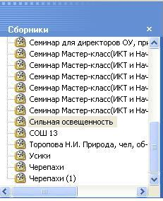
Область сборники открывается по кнопке на панели инструментов.

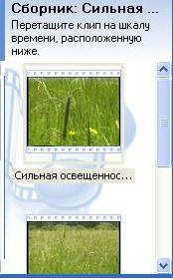

В этой области показаны видоефрагменты, рисунки, звуки, которые были импортированы в программу.

Причем видеофрагменты иногда "разрезаются" на части - клипы.

Правая верхняя область - просмотр видеоклипов.

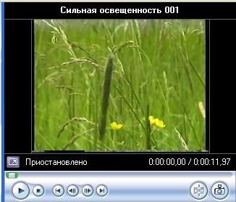

В этой области имеются кнопки, позволяющие воспроизвести фрагмент во весь экран, Воспроизвести/Пауза, Назад, Предыдущий кадр, Следующий кадр, Вперед, Разделение клипа на две части (при воспроизведении), Сфотографировать (сохранить изображение в виде фотографии).

В нижней части - шкала раскадровки

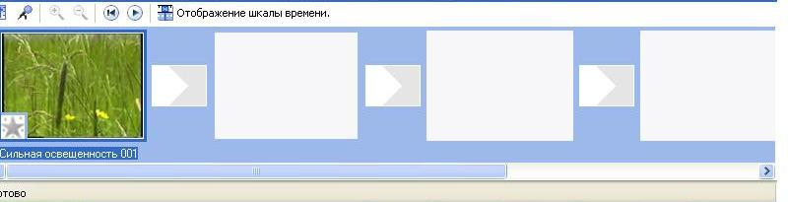

или шкала времени

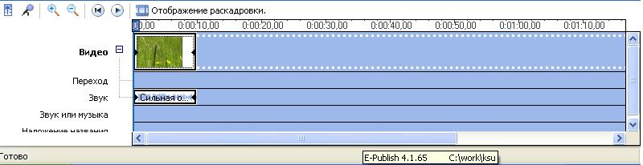

Это основные области для монтажа фильма.
Для того чтобы создать видеофрагмент, необходимо выполнить операцию импорта видеофрагментов, картинок, звуков в Сборник.

Выполняется эта операция в открытой области Операции через выбор Импорт видео, импорт изображений, импорт звука или музыки.

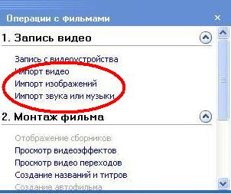

Упражнение 1. Импортируйте видео, изображение, звук в сборник (предварительно разархивировав объекты).

Для монтажа фильма пользуются областью раскадровки (шкалой времени).

Перетаскиваем с области Сборник на шкалу времени фильмы, изображения - на дорожку Видео, звук - на дорожку Звук.

Изменить положение фрагментов фильма, звук, изображения относительно друг друга можно с помощью перетаскивания.

С помощью перетаскивания фрагменты можно наложить один на другой:

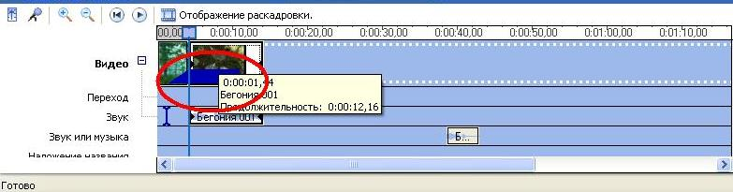

Для изменения размеров видеофрагмента, звука можно претащить границы (начало или конец) в сторону уменьшения размеров.

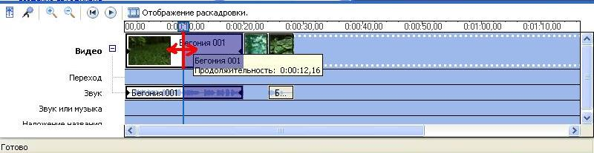

Удаление объектов со шкалы времени (видео, звука, изображений) или с раскадровки - через выделение и нажатие на Delete.

Вставка эффектов

1. Отображаем эффекты путем выбора пункта Просмотр видеоэффекта

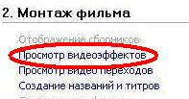

После чего в центре появляется область Видеоэффекты.

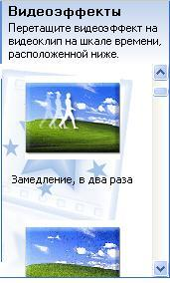

2. Выделяем эффект и перетаскиваем его на видеофрагмент на шкалу времени.

Вставка видеопереходов

1. Отображаем область Видеопереходы по ссылке:

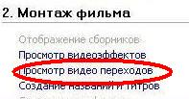

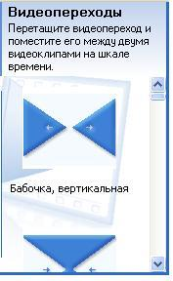

2. Перетаскиваем Видеоэффект между клипами на дорожку Видео
После чего на дорожке Переход появляется выбранный переход.

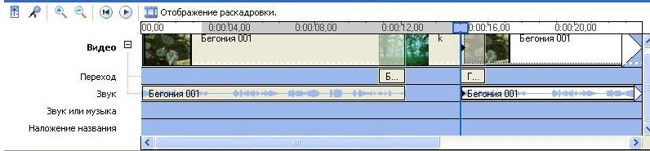

Вставка названий и титров

Для вставки названия и титров открываем область по ссылке:

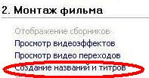

После чего появляется левая часть окна имеет будет иметь вид:

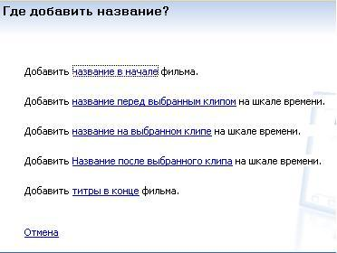

В появившемся поле пишется текст

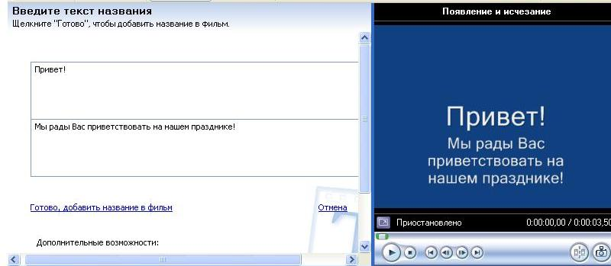

Образец показывает добавленные изменения.

Программа позволяет изменить анимацию названия, цвет фона, цвет, размер, начертание шрифта.
Эти возможности открываются по ссылкам Изменить анимацию названия, Изменить шрифт и цвет текста

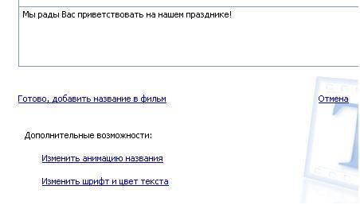

Для завершения вставки названия, титров в фильм выбирается пункт Готово, добавить название в фильм.

Отменить (удалить) эффекты, переходы, титры, названия можно на дорожках Видео, Переход или через использование кнопок Отметить, Вернуть.

Просмотр изменений можно видеть в области просмотра видеоклипа.
В программе Windows Movie Maker имется возможность записывать звук, изменять соотношение звук видео - звук или музыка.

Эти функции доступны по кнопкам:

Для сохранения фильма в программном меню Файл выбирается пункт Сохранить файл фильма, Мой компьютер, Далее.
Указывается название фильма, место сохранения.
После некоторого времени фильм будет сохранен в указанном месте.
Создайте фильм в программе Movie Maker и отправьте на адрес электронной почты преподавателя (olive9@yandex.ru) несколько кадров (фотографий) из этого фильма.

